

**โปรแกรมคำนวณเงินสวัสดิการผู้สูงอายุ (Calculate welfare for the elderly)**

**จัดทำโดย นายทอทอง เทพอารักษ์ 6404062636269 นายธีรภัทร์ วราสุวรรณ 6404062636315**

**คณะวิทยาศาสตร์ประยุกต์**

**มหาวิทยาลัยเทคโนโลยีพระจอมเกล้าพระนครเหนือ**

**รายงานนี้เป็นส่วนหนึ่งของรายวิชา Computer Programming I รหัสวิชา 040613201 ภาคเรียนที่ 1 ปีการศึกษา 2564**

**คำนำ**

โปรเกรมคำนวณเงินสวัสดิการผู้สูงอายุ จัดทำขึ้นโดยคำนึงถึงความสะดวกในการจัดเก็บข้อมูล-ค้นหา และง่ายต่อการใช้งาน โดยไม่ต้องพึ่งแฟ้มเอกสารในการเก็บข้อมูล รวมถึงไม่ต้องเปลืองพื้นที่ในการเก็บแฟ้มเอกสารจำนวนมาก ทั้งนี้ยังสามารถคำนวณเงินสวัสดิการผู้สูงอายุเพื่อให้ง่ายต่อการจัดเก็บและรักษาข้อมูล เราจึงทำโปรแกรมคำนวณเงินสวัสดิการผู้สูงอายุ เพื่อมาเป็นทางเลือกในการอำนวยความสะดวกของเจ้าหน้าที่จัดเก็บข้อมูลเอกสาร

ผู้จัดทำ

นายทอทอง เทพอารักษ์ 6404062636269

นายธีรภัทร์ วราสุวรรณ 6404062636315

**สารบัญ**

**เรื่อง หน้า**

หลักการทำงานของโปรแกรม 1

Program Interface 2

Input 4

Output 4

โครงสร้างและข้อมูล list 4

แผนผัง Flowchart 5

โครงสร้างข้อมูล Data File 7

Code 8

**หลักการทำงานของโปรแกรม**

หลักการทำงานของโปรแกรมคำนวณเงินสวัสดิการผู้สูงอายุ มีหลักการทำงานโดยการแบ่งออกเป็น 2 ส่วน คือ ส่วนที่ 1 Login page และ ส่วนที่ 2 Sign Up page

ส่วนที่ 1 Login page เป็นหน้าสำหรับผู้ใช้ที่เคยใช้งานแล้ว หรือผ่านการ Sign up มาแล้ว หน้านี้เพียงแค่ใส่เลขบัตรประชาชนลงในช่อง ID Card จากนั้นกดปุ่ม Login สีเหลือง โปรแกรมจะดึงข้อมูลที่อยู่ใน Excel ออกมาแสดงข้อมูลของ user พร้อมเงินสวัสดิการในหน้า Information page

ส่วนที่ 2 เป็นส่วนสำหรับ user ใหม่ที่ยังไม่เคยใช้งาน หรือยังไม่เคยผ่านการ Sign Up ให้กดที่ปุ่ม Sign Up สีฟ้า โปรแกรมจะเปิดหน้า Sign Up ขึ้นมาให้ user กรอกข้อมูลลงในช่องให้ถูกต้องตามหัวข้อที่โปรแกรมกำหนมไว้ จากนั้นกดปุ่ม Sign up หลังจากนั้นโปรแกรมจะคำนวณเงินสวัสดิการและบันทึกข้อมูลลงไปใน Excel เพื่อเก็บไว้ใช้ในการ Login จากส่วนที่ 1 ต่อไป เป็นการเสร็จสิ้นการ Sign Up

ส่วนที่ 3 เป็นส่วนแสดงข้อมูล Information page เป็นการดึงข้อมูลที่เก็บมาจาก user ใน file excel เพื่อนำมาแสดงข้อมูล ID Card, Name, Birth Year, County และ Welfare ของ user นั้นๆ

**Program Interface**

1. 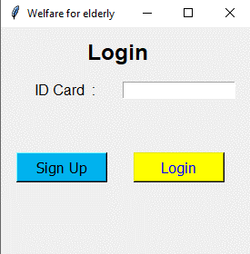หน้าแรก Login page ให้กรอก ID Card (เลขบัตรประชาชน)
2. Information page คือ หน้าที่จะแสดงข้อมูลของ user ที่เคยสมัครไว้ในระบบ

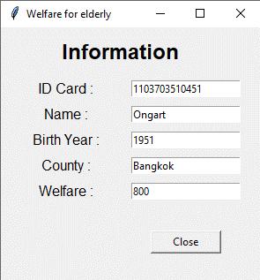

1. Sign Up page หน้าลงทะเบียน กรอกข้อมูล ID Card, Name, Birth Year, County

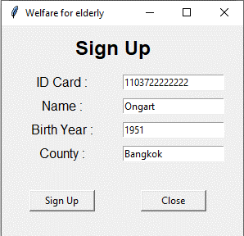

**Input**

หน้า GUI :

ID Card

Name

Birth Year

County

**Output**

หน้า GUI :

ID Card

Name

Birth Year

County

Welfare

**โครงสร้างและข้อมูล List**

- lst_main เป็น list หลักที่จะรวบรวมข้อมูลของ list ย่อยๆ เช่น ID Card, Name ของแต่ละ user

ตัวอย่าง [[‘1103715248754’, ‘Susi’, 1951, ‘Bangkok’, 800] , [‘1103458741526’, ‘JooJoo’, 1940, ‘Chiang mai’, 1000]]

- lst_add เป็น list ย่อยที่ไว้เก็บข้อมูล user ก่อนที่จะไปรวมกับ list main

ตัวอย่าง [‘1103715248754’, ‘Susi’, 1951, ‘Bangkok’, 800]

- selectData เป็น list ที่ดึงข้อมูลจาก lit_main มาเพื่อตรวจสอบ ID Card

**Login Program**

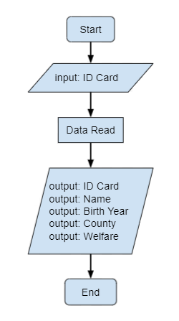

**Sign up Program**

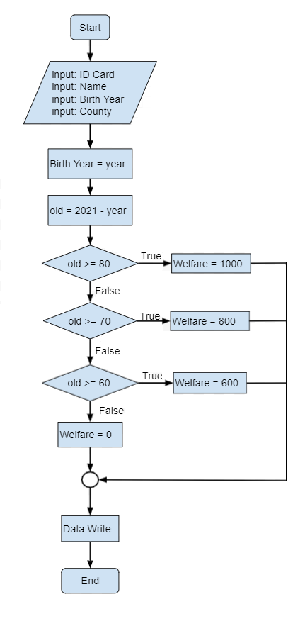

**โครงสร้างและข้อมูล Data file**

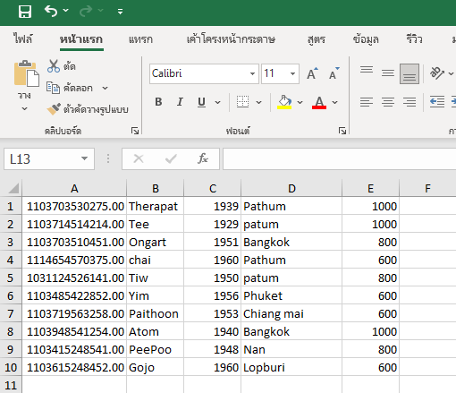

**CODE**

from tkinter import *

import csv

filepath = 'welfare.csv'

def ReadCSV():

lst_main =[]

with open(filepath,'r',encoding ='utf-8') as outfile:

reader = csv.reader(outfile)

lst_main = list(reader)

outfile.close()

return lst_main

def Register ():

def reginput():

try:

def calyear(year):

old = 2021-year

if old >= 80 :

moneyget = 1000

else:

if old >= 70 :

moneyget = 800

else:

if old >= 60 :

moneyget = 600

else:

moneyget = 0

return moneyget

lst_main = ReadCSV()

lst_add = []

inputID = str(ent_1.get())

inputname = str(ent_2.get())

inputday = int(ent_3.get())

inputcountry = str(ent_5.get())

money_welfare = calyear(inputday)

lst_add.append(str(inputID))

lst_add.append(str(inputname))

lst_add.append(int(inputday))

lst_add.append(str(inputcountry))

lst_add.append(int(money_welfare))

lst_main.append(lst_add)

print(lst_main)

with open(filepath,'w',encoding ='utf-8',newline="") as outfile:

writer = csv.writer(outfile)

writer.writerows(lst_main)

print("Write Success.")

mywin1.destroy()

except Exception as e:

print(e)

mywin1.destroy()

mywin1 = Tk()

mywin1.title('Welfare for elderly')

mywin1.minsize(295,190)

lb1 = Label(mywin1,text='Sign Up',font = 'Helvetica 18 bold ').grid(pady=10,columnspan=12)

lb_name = Label(mywin1,text='ID Card :',font ='10').grid(row=1,padx=40)

ent_1 = Entry(mywin1,width=20)

ent_1.grid(row=1,column=1,pady=5)

lb_date = Label(mywin1,text='Name :',font ='10').grid(row=2)

ent_2 = Entry(mywin1,width=20)

ent_2.grid(row=2,column=1,pady=5)

lb_ID = Label(mywin1,text='Birth Year :',font ='10').grid(row=3)

ent_3 = Entry(mywin1,width=20)

ent_3.grid(row=3,column=1,pady=5)

lb_country = Label(mywin1,text='Country :',font ='10').grid(row=4)

ent_5 = Entry(mywin1,width=20)

ent_5.grid(row=4,column=1,pady=5)

btOK = Button(mywin1,text='Close',command=mywin1.destroy,width=10)

btOK.grid(row=6,pady=30,column=1)

btoff = Button(mywin1,text='Sign Up',command=reginput,width=10).grid(row=6,column=0)

mywin1.mainloop()

def Login(idCard,loginLabelStr):

loginSuccess=False

lst_main = ReadCSV()

loginLabelStr.set("")

selectData =[]

for data in lst_main:

if data[0]==idCard:

selectData =data

loginSuccess=True

break

if loginSuccess :

print("Login Success")

ViewData(selectData)

else:

print("Login Failed")

loginLabelStr.set("Login Failed")

def ViewData(selectData):

print(selectData)

mywin1 = Tk()

mywin1.title('Welfare for elderly')

mywin1.minsize(295,190)

lb1 = Label(mywin1,text='Information',font = 'Helvetica 18 bold ').grid(pady=10,columnspan=12)

idCard = StringVar()

memberName = StringVar()

memberDate = StringVar()

memberCountry = StringVar()

memberWelfare = StringVar()

lb_name = Label(mywin1,text='ID Card :',font ='10').grid(row=1,padx=40)

ent_1 = Entry(mywin1,textvariable=idCard ,width=20)

ent_1.insert(0,selectData[0])

ent_1.grid(row=1,column=1,pady=5)

lb_date = Label(mywin1,text='Name :',font ='10').grid(row=2)

ent_2 = Entry(mywin1,textvariable=memberName,width=20)

ent_2.insert(0,selectData[1])

ent_2.grid(row=2,column=1,pady=5)

lb_ID = Label(mywin1,text='Birth Year :',font ='10').grid(row=3)

ent_3 = Entry(mywin1,textvariable=memberDate,width=20)

ent_3.insert(0,selectData[2])

ent_3.grid(row=3,column=1,pady=5)

lb_country = Label(mywin1,text='Country :',font ='10').grid(row=4)

ent_5 = Entry(mywin1,textvariable=memberCountry,width=20)

ent_5.insert(0,selectData[3])

ent_5.grid(row=4,column=1,pady=5)

lb_welfare = Label(mywin1,text='Welfare :',font ='10').grid(row=5)

ent_6 = Entry(mywin1,textvariable=memberWelfare,width=20)

ent_6.insert(0,selectData[4])

ent_6.grid(row=5,column=1,pady=5)

btOK = Button(mywin1,text='Close',command=mywin1.destroy,width=10)

btOK.grid(row=7,pady=30,column=1)

mywin1.mainloop()

if __name__== '__main__':

ReadCSV()

mywin = Tk()

mywin.title('Welfare for elderly')

mywin.minsize(275,250)

myinput= StringVar()

loginLabelStr = StringVar()

lb1 = Label(mywin,text='Login',font = 'Helvetica 18 bold ').grid(pady=10,columnspan=12)

lb2 = Label(mywin,text=' ID Card :',font ='10',width=12).grid(row=1,padx=10)

inp1 = Entry(mywin,textvariable=myinput).grid(row=1,column=1,pady=5)

lbLogin = Label(mywin,textvariable=loginLabelStr,font ='10',fg='red',anchor=CENTER).grid(row=2,padx=10,columnspan=12)

btOK = Button(mywin,text='Login', font='Tahoma', bg='#FFFF00',fg='blue',command= lambda: Login(myinput.get(),loginLabelStr),width=10).grid(row=20,pady=30,column=1)

btoff = Button(mywin,text='Sign Up',font='Tahoma', bg='#00B2EE',fg='black',command=Register,width=10).grid(row=20,column=0)

mywin.mainloop()